高二物理第12周学习园地
电磁波复习
一、专题要点
1．理解麦克斯韦的电磁场理论
（1）恒定的磁场不能产生电场，恒定的电场也不能产生磁场。
（2）均匀变化的磁场（B是t的一次函数）只能产生恒定的电场，均匀变化的电场产生恒定的磁场。
（3）非均匀变化的磁场才能产生变化的电场，非均匀变化的电场才能产生变化的磁场。
（4）振荡（按正弦规律变化）的磁场产生同频率振荡的电场，反之也然。
2．电磁波的特性
电磁波在空间传播时，在任一位置（或时刻），E、B和V三者两两垂直，且E和B这两个物理量随时间和空间做周期性的变化；电磁波在空间传播不需要介质，可以在真空中传播；在真空中，电磁波传播的速度为光速C=3.0×10⁸m/s
3.电磁波谱的比较
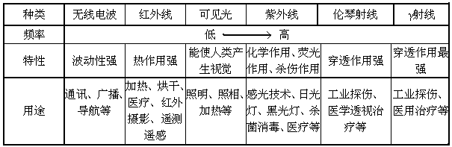
二、知识网络
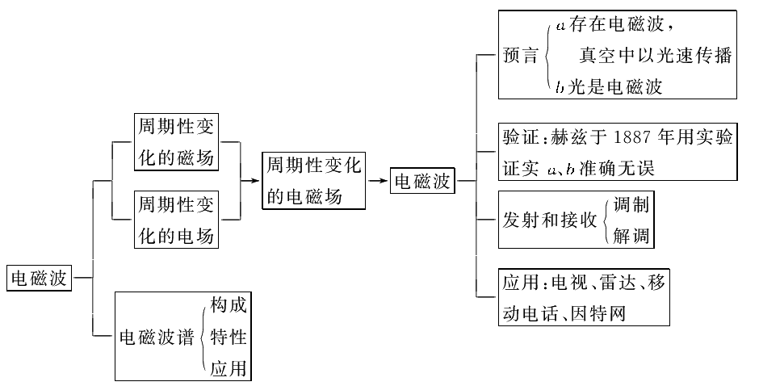
三、典例精析
题型1.（麦克斯韦的电磁场理论）根据麦克斯韦的电磁场理论，下列说法中错误的是（ ）
A．变化的电场可产生磁场
B．均匀变化的电场可产生均匀变化的磁场
C．振荡电场能够产生振荡磁场
D．振荡磁场能够产生振荡电场
解析：
（1）恒定的磁场不能产生电场，恒定的电场也不能产生磁场。
（2）均匀变化的磁场（B是t的一次函数）只能产生恒定的电场，均匀变化的电场产生恒定的磁场。
（3）非均匀变化的磁场才能产生变化的电场，非均匀变化的电场才能产生变化的磁场。
（4）振荡（按正弦规律变化）的磁场产生同频率振荡的电场，反之也然。
所以此题B选项正确

题型2.（电磁波的波长、频率、速度的关系）关于电磁波在真空中传播速度，下列说法中不正确的是 （ ）
A．频率越高，传播速度越大
B．电磁波的能量越强，传播速度越大
C．波长越长，传播速度越大
D．频率、波长、强弱都不影响电磁波的传播速度
解析：频率由波源决定，能量由频率决定，传播速度由介质决定，波长由频率和波源共同决定。此题选项为ABC
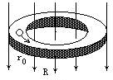
题型3.（变化的磁场产生电场）如图所示的是一个水平放置的玻璃环形小槽，槽内光滑、槽的宽度和深度处处相同．现将一直径略小于槽宽的带正电的小球放入槽内，让小球获一初速度v0在槽内开始运动，与此同时，有一变化的磁场竖直向下穿过小槽外径所包围的面积，磁感应强度的大小随时间成正比增大，设小球运动过程中带电量不变，那么（ ）
A．小球受到的向心力大小不变
B．小球受到的向心力大小增加
C．磁场力对小球做功
D．小球受到的磁场力不断增加
解析：变化的磁场产生的电场对带正电的小球加速，速度增加，向心力增加，小球的洛伦兹力增加，所以此题选BD。

题型4.（电磁波的产生）某电路中电场随时间变化的图象如下图所示，能发射电磁波的电场是哪一种？ （ ）
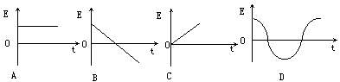

解析：周期性变化的电磁场会产生周期性变化的磁电场，进而在介质中形成电磁场。这样电磁场传播出去形成电磁波所以此题选D。
题型5. （LC回路中如何产生磁场）将下图所示的带电的平行板电容器C的两个极板用绝缘工具缓缓拉大板间距离的过程中，在电容器周围空间 （ ）
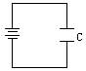
A．会产生变化的磁场
B．会产生稳定的磁场
C．不产生磁场
D．会产生振荡的磁场
解析：变化的电场产生磁场，此题选A。

题型6.（LC回路的周期）电子钟是利用LC振荡电路来工作计时的，现发现电子钟每天要慢30s，造成这一现象的原因可能是 （ ）
A．电池用久了 B．振荡电路中电容器的电容大了
C．振荡电路中线圈的电感大了 D．振荡电路中电容器的电容小了
解析：LC回路的周期，由此公式可知电子钟的周期由电感和电容共同决定，与其它因素无关。此题选BC。

题型7. （电磁波谱的应用）在下列说法中符合实际的是 （ ）
A．医院里常用X射线对病房和手术室消毒
B．医院里常用紫外线对病房和手术室消毒
C．在人造卫星上对地球进行拍摄是利用紫外线有较好的分辨能力
D．在人造卫星上对地球进行拍摄是利用红外线有较好的穿透云雾烟尘的能力
解析：对照各种电磁波的特性、用途，此题选BD。

题型8.（LC回路中电容器、线圈、电流等变化规律）如图所示，为理想LC振荡回路，此时刻电容器极板间的场强方向和线圈中的磁场方向如图。下列哪些说法正确（ ）
A、如图所示的时刻电容器正在放电
C L
B、电路中的磁场能在增加
C、电容器两端的电压在增加
D、把电容器的两极板间距离拉大，振荡电流的频率增大
解析：由电场方向可知电容器上极板带正电，由线圈中的电流方向可知电路中电流方向为逆时针，结合以上两点可知电容器在充电，电容器电压在增加。C对。由LC回路的周期公式可得D选项对。所以此题选CD。

题型9. （物理学史）建立完整的电磁场理论并首先预言电磁波存在的科学家是 （ ）
A．法拉第 B．奥斯特 C．赫兹 D．麦克斯韦
解：此题选D。

题型10.（电磁波谱的波长比较）根据电磁波谱从下列选项中选出电磁波的范围相互交错重叠、且频率顺序由高到低排列的情况（ ）
A．伦琴射线、紫外线、可见光 B． 伦琴射线、紫外线、红外线
C．紫外线、红外线、可见光 D．无线电波、红外线、紫外线
解析：认真看书可得正确选项为A。

题型11.（电视问题）下列说法中正确的是 （ ）
A．摄像机实际上是一种将光信号转变为电信号的装置
B．电磁波中电场能量最大时，磁场能量为零；磁场能量最大时，电场能量为零
C．摄像机在1s内要传送25幅画面
D．电视机实际上是一种将电信号转变为光信号的装置
解析：看书。选ACD。

题型11.（电视问题）关于雷达的特点，下列说法正确的是 （ ）
A.雷达所用无线电波的波长比短波更短 B.雷达只有连续发射无线电波，才能发现目标
C.达的显示屏上可以直接读出障碍物的距离 D.雷达在能见度低的黑夜将无法使用
解析：雷达是利用无线电波中的①波长短, ②衍射现象不明显, ③传播的直线性好④遇到障碍物要发生反射的微波来测定物体位置的无线电设备。选AC。

